**Usporedba AVL i nebalansiranog stabla**

U svrhu ove analize napravio sam 3 različita eksperimenta.

1. : 30 000 sortiranih podataka
2. : 100 000 slučajno generiranih podataka
3. : 1 000 000 slučajno generiranih podataka.

Prvi slučaj dao je rezultate:

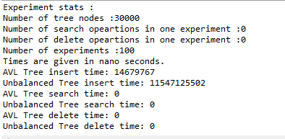

Slika : 30 000 sortiranih podataka

Prosječno vrijeme 'insert' operacije je za AVL stablo 0.014 s, dok je za nebalansirano stablo prosječno vrijeme 'insert' operacije 11 s, rezultat koji nije očekivan ali kada se razmisli ima smisla.

Iako AVL stablo mora raditi velik broj rotacija, one se daju optimirati jer znamo da kod 'insert' operacije uvijek može doći da maksimalno jedne rotacije, ali razlog ovog rezultata je činjenica da nebalansirano stablo za svaki 'insert' mora proći ( n-1 ) koraka da dođe do čvora na koji treba ubaciti novi čvor, dok to AVL stablo radi u maksimalno log2(n) koraka, što za dovoljno velik n nadoknadi vrijeme koje se troši na rotacije.

Drugi i treći eksperiment dali su rezultate:

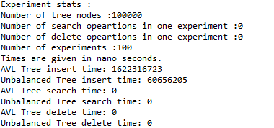

Slika : 100 000 slučajno generiranih podataka

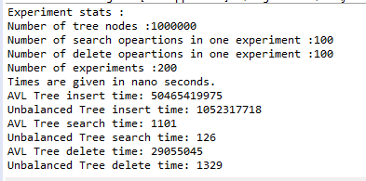

Slika : 1 000 000 slučajno generiranih podataka

Drugi slučaj:

Vrijeme 'insert' operacije za AVL stablo : 1.6 s

Vrijeme 'insert' operacije za nebalansirano stablo : 0.06 s

Treći slučaj:

Vrijeme 'insert' operacije za AVL stablo : 50 s

Vrijeme 'insert' operacije za nebalansirano stablo : 1 s